**BỘ GIÁO DỤC VÀ ĐÀO TẠO**

**TRƯỜNG ĐẠI HỌC TÂY NGUYÊN**



**BÁO CÁO KẾT QUẢ THỰC TẬP MÔN HỌC**

**THỰC TẬP THỰC TẾ CÔNG NGHỆ PHẦN MỀM**

**Giảng viên hướng dẫn:** TH.S Trần Thị Như

**Cán bộ hướng dẫn:** Võ Tiến Dũng

**Sinh viên thực hiện:** Đỗ Xuân Tiến

**Lớp:** Công Nghệ Thông Tin K18

Quy Nhơn, 05/2022

**LỜI CẢM ƠN**

Để hoàn thành báo cáo thực tập này, em xin trân trọng cảm ơn tới sự giúp đỡ của các tập thể, các cá nhân trong và ngoài nhà trường đã tạo điều kiện cho em trong quá trình học tập, rèn luyện tại trường và thực hiện báo cáo này. Em gửi lời cảm ơn đến cô Nguyễn Thị Như đã hướng dẫn em trong đợt thực tập.

Em xin gửi lời cảm ơn sâu sắc đến anh Võ Tiến Dũng và các anh chị trong công ty TMA Solutions Bình Định đã tận tình chỉ bảo trong công việc, cũng như những bài học trong suốt quá trình thực tập tại công ty.

Em xin chân thành cảm ơn công ty TMA Solutions Bình Định cho phép và tạo điều kiện thuận lợi để em được thực tập tại công ty.

Cuối cùng em kính chúc quý thầy, cô dồi dào sức khỏe và thành công trong sự nghiệp cao quý. Đồng kính chúc các Anh, Chị trong công ty TMA Solutions Bình Định luôn dồi dào sức khỏe, đạt được nhiều thành công tốt đẹp trong công việc.

Em xin chân thành cảm ơn!

**Sinh viên thực tập**

Tiến

Đỗ Xuân Tiến

**NHẬN XÉT CỦA ĐƠN VỊ THỰC TẬP**

………………. ngày …. tháng …. năm 2022

|  |  |
| --- | --- |
| **Xác nhận của cơ sở thực tập**  **TP. Hành chính và Đào tạo Người hướng dẫn**  **Lâm Thị Thanh Thảo Võ Tiến Dũng** | **Sinh viên thực tập**  **Đỗ Xuân Tiến** |

**NHẬN XÉT CỦA GIÁO VIÊN HƯỚNG DẪN**

……………….ngày …. tháng …. năm 2022

Giáo viên hướng dẫn

# **MỤC LỤC**

|  |
| --- |
| **MỤC LỤC** 4  **DANH MỤC TỪ VIẾT TẮT** **5**  **CHƯƠNG 1. GIỚI THIỆU VỀ ĐƠN VỊ THỰC TẬP** 7  1.1. Thông tin về đơn vị thực tập 7  1.1.1. Vị trí địa lý và lịch sử hình thành 7  1.1.2. Thông tin về TIP (TMA Innavation Park) 7  1.1.3. Các trung tâm của TMA Bình Định 8  1.2. Lĩnh vực hoạt động 9  1.3. Cơ cấu tổ chức 10  1.3.1. Các quy trình làm việc 10  1.4. Đội ngũ nhân sự 11  **CHƯƠNG 2. NỘI DUNG THỰC TẬP** **13**  2.1. Kế hoạch thực tập (14/02/2022 – 06/05/2022) 13  2.2. Nội dung thực hiện 17  2.3. Tiến độ thực tập 19  2.4. Kết quả thực hiện 19  2.4.1. Sơ đồ và cơ sở dữ liệu 19  2.4.2. Cấu trúc thư mục 21  2.4.3. Trang quản trị Admin 22  2.4.4. Trang người dùng 23  3.1. Kết quả đạt được 27  3.2. Bài học kinh nghiệm 27  3.3. Kiến nghị ..................................................................................................28 |
|  |

**DANH MỤC HÌNH ẢNH**

|  |
| --- |
| **Hình 1.1**. Công ty TMA Binh Dinh **7**  **Hình 1.2** Tháp giá trị của nhân sự IT/ tỉ suất chi phí theo các Level CMMI 10  **Hình 1.3** Mô tả quy trình thực hiên theo phương pháp Agile 10  **Hình 1.4** Lễ khai trương công viên sáng tạo TMA Bình Định 11  **Hình 1.5**  Lễ trao giải xướng tên nhiều team 11  **Hình 1.6.** Các bước phát triển phần mềm 12  **Hình 2.1** Sơ đồ Use Case Login 19  **Hình 2.2** Sơ đồ Use Case Register 20  **Hình 2.3** Data Base diagram 20  **Hình 2.4** Cấu trúc thư mục 21  **Hình 2.6** Phần quản lý Catergory của Admin 22  **Hình 2.7** Phần quản lý Order của Admin 23  **Hình 2.10** Phần giỏ hàng 24  **Hình 2.12** Phần đăng nhập tài khoản 25  **Hình 2.13** Phần đặt hàng của user 26 |

# 

# **DANH MỤC TỪ VIẾT TẮT**

|  |  |
| --- | --- |
| UI | User interface |
| JS | Java Script |
| CSDL | Cơ sở dữ liệu |
| OOP | Object-oriented programming |
| JPA | Java Persistence API |
| JWT | JSON Web Token |
| URL | Uniform Resource Locator |
| CRUD | Create Read Update Delete |

# **CHƯƠNG 1. GIỚI THIỆU VỀ ĐƠN VỊ THỰC TẬP**

# **1.1. Thông tin về đơn vị thực tập**

# **Vị trí địa lý và lịch sử hình thành**

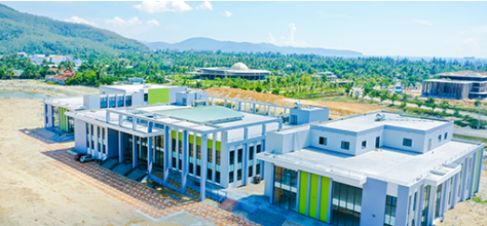

# Hình 1.1. Công ty TMA Binh Dinh

TMA Solutions Bình Định tọa lạc ở số 12 Đại Lộ Khoa Học, Ghềnh Ráng, Quy Nhơn, Bình Định. Được thành lập năm 1997, TMA là công ty phần mềm hàng đầu Việt Nam với 3000 kỹ sư và khách hàng là những tập đoàn công nghệ cao hàng đầu thế giới từ 30 quốc gia. TMA hiện có 8 chi nhánh tại Việt Nam (7 tại Tp.HCM và 1 ở Tp. Quy Nhơn) và 6 chi nhánh ở nước ngoài (Mỹ, Canada, Châu Âu, Nhật, Úc, Singapore).

# **Thông tin về TIP (TMA Innavation Park)**

Tháng 6 năm 2018, TMA đã mở chi nhánh tại Bình Định. Sau 2 năm, TMA Bình Định đã phát triển nhanh chóng với trên 100 kỹ sư, trong đó có nhiều kỹ sư đang làm việc tại TP.HCM đã trở về làm việc tại quê hương.

Tháng 8 năm 2018, TMA đã khởi công xây dựng Công viên Sáng tạo TMA Bình Định (TMA Innovation Park – TIP) trên 10 hecta tại Thung lũng Sáng tạo Quy Nhơn (Quy Nhon Innovation Park – QNIVY) với vốn đầu tư hàng trăm tỷ đồng.

# **Các trung tâm của TMA Bình Định**

* **Trung tâm phát triển phần mềm:** Cung cấp các giải pháp và dịch vụ phần mềm cho khách hàng trong và ngoài nước (thị trường hiện có của TMA tại 27 nước). Trong năm đầu tiên đã hoàn thành 8 dự án cho các khách hàng từ Mỹ, Canada, Úc, Nhật Bản, Hàn Quốc và Việt Nam.
* **Xưởng phần mềm:** Chắt lọc và phát huy kiến thức dày dặn hơn 24 năm làm phần mềm của TMA, xưởng phần mềm sẽ là nơi tập trung sản xuất các sản phẩm ứng dụng công nghệ 4.0 không chỉ cho thị trường Việt Nam mà còn là quốc tế.
* **Trung tâm khoa học dữ liệu:** Phát huy thế mạnh về toán của Đại học Quy Nhơn. Đào tạo chuyên sâu về Khoa học Dữ liệu và Trí tuệ Nhân tạo. Phát triển các giải pháp đột phá dựa trên Khoa học Dữ liệu và Trí tuệ Nhân tạo
* **Trung tâm chuyển giao công nghệ:** Nghiên cứu phát triển công nghệ 4.0 cho thị trường Việt Nam và thế giới. Hợp tác R&D với các trường đại học tại miền Trung nhằm mục đích chuyển giao và ứng dụng CNTT và các công nghệ mới vào công nghiệp, nông nghiệp, sản xuất cũng như đời sống tại các tỉnh miền Trung. Thu hút các nhà khoa học trong và ngoài nước để trở thành Trung tâm nghiên cứu và triển khai CNTT hàng đầu tại miền Trung
* **Học viện công nghệ:** Đào tạo nguồn nhân lực về công nghệ cao, kết hợp với Đại học Quy Nhơn và các trường ĐH trong khu vực để trở thành trung tâm cung cấp nhân lực CNTT chất lượng cao tại miền Trung. Đào tạo chuyên sâu các công nghệ mới: AI, data science, IoT. Hợp tác với các đại học trong và ngoài nước, tiếp nhận hàng ngàn sinh viên kiến tập, thực tập mỗi năm các ngành CNTT, Điện tử - Viễn thông, Toán.

# **Lĩnh vực hoạt động**

TMA Bình Định hoạt động trên rất nhiều các lĩnh vực khác nhau trong đó kể đến như:

* Tài chính, Ngân hàng và Bảo hiểm: Quản lý tài sản, quản lý vốn, thanh toán di động.
* Thương mại điện tử và Phân phối: Dự báo doanh số, quản lý phân phối sản phẩm, phân tích hành vi khách hàng.
* Sức khỏe/Y tế: Phân tích thông tin bệnh nhân, quản lý và phân tích dịch bệnh, Quản lý người cách ly tại nhà.
* Giáo dục: Thư viện điện tử, sách điện tử, quản lý trường học.
* Nông nghiệp và chế biến thực phẩm: Quản lý quy trình trồng trọt, nhận dạng bệnh, đánh giá chất lượng gỗ tự động.
* Vận tải và Logistic: Quản lý giao nhận, quản lý xe và tàu biển, phân tích giao thông.
* Khách sạn và Du lịch, Viễn thông: Website dịch vụ khách sạn và du lịch, quản lý khách sạn tự động, POS cho nhà hàng.

# **Cơ cấu tổ chức**

# **Các quy trình làm việc**

Quy trình làm việc được áp dụng theo các quy trình chuẩn quốc tế như RUP, ISO 9001:2000, TL 9000, CMMI-Level 5, ISO 27001:2013, Agile…

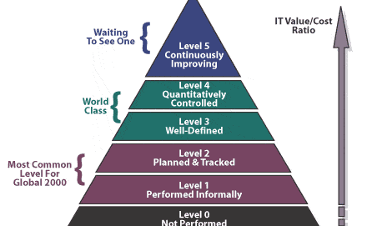

# ***Hình 1.2*** *Tháp giá trị của nhân sự IT/ tỉ suất chi phí theo các Level CMMI*

Một số quy trình trong CMMI level 5: Phân tích và giải quyết nhân quả, quản lý cấu hình, quản lý dự án tích hợp, đo lường và phân tích, quản lý hiệu suất tổ chức, đào tạo tổ chức, tích hợp sản phẩm, giám sát và kiểm soát dự án, định nghĩa quy trình tổ chức.

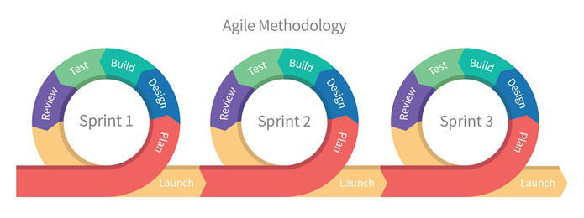

# ***Hình 1.3*** Mô tả quy trình thực hiên theo phương pháp Agile

Agile có nghĩa là phương thức phát triển phần mềm linh hoạt, được ứng dụng trong quy trình phát triển phần mềm với mục tiêu là đưa sản phẩm đến tay người dùng càng nhanh càng tốt.

# **Đội ngũ nhân sự**

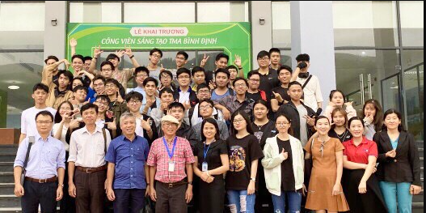

# ***Hình 1.4*** *Lễ khai trương công viên sáng tạo TMA Bình Định*

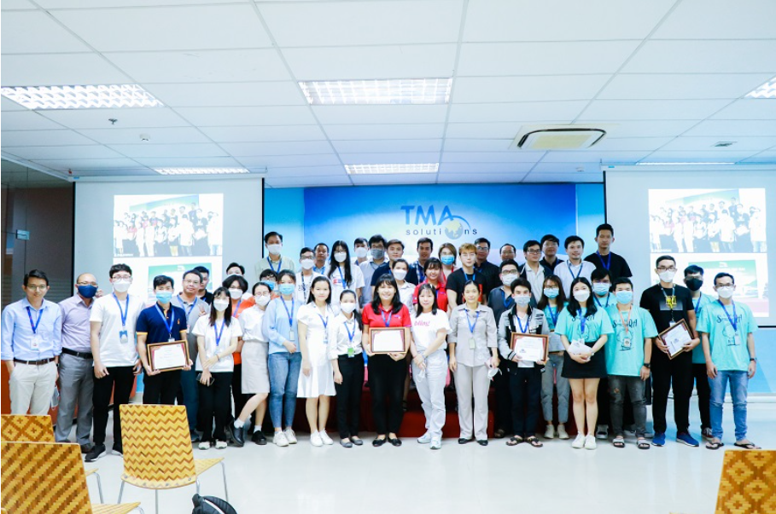

# ***Hình 1.5*** *Lễ trao giải xướng tên nhiều team ở 2 đầu cầu TP.HCM và Bình Định*

Bằng quy trình tuyển dụng khắt khe (chỉ tuyển dụng 5-10% ứng viên) cùng hệ thống đào tạo bài bản với hàng trăm khóa học mỗi năm, TMA đã xây dựng được đội ngũ 3000 kỹ sư năng động, chuyên nghiệp với kiến thức chuyên ngành chuyên sâu, có thể giải quyết nhiều bài toán phức tạp của khách hàng.

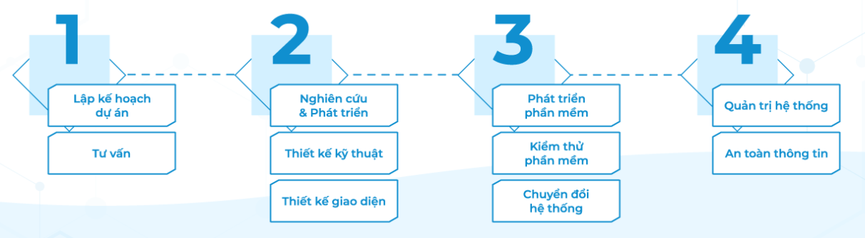

# ***Hình 1.6.*** *Các bước phát triển phần mềm*

# **CHƯƠNG 2. NỘI DUNG THỰC TẬP**

# **2.1. Kế hoạch thực tập (14/02/2022 – 06/05/2022)**

|  |  |  |  |
| --- | --- | --- | --- |
| **Tuần** | **Tên kế hoạch** | **Thời gian** | **Nội dung thực tập** |
| 1 | - HTML và CSS.  - Trainning Teamwork.  - Trainning Trello  - Overview Toeic | 14/02/2022 - 18/02/2022 | - Nghiên cứu về các thẻ của HMTL  - Các thuộc tính trong CSS:  + Syntax, Selector.  + Color, Font, Link, List.  + Box Model, Z-Index, Overflow.  + Image Gallery, Display, Float.  + Thiết kế một Landing Page.  - Training teamwork:  + Các làm việc với các thành viên trong nhóm.  + Các sử dụng phương pháp S.M.A.R.T  + Giới thiệu về Programmer, Developer Coder and Software Engineer.  - Trainning Trello:  + Cách đăng ký Trello.  + Hướng dẫn sử dụng Trello.  - Overview Toeic:  + Giới thiệu qua về Toeic  + Giới thiệu các dạng bài tập có trong Toeic |
| 2 | - Trainning Security Awareness.  - Học Java Script.  - Learn Toeic. | 21/02/2022  – 25/02/2022 | - Trainning Security:  + An toàn thông tin là gì?  + ISMS  + Security Goal  + Trách nhiệm của nhân viên và intern  + Tại sao an toàn thông tin lại quan trọng  + Các quy trình thực hiện an toàn thông tin và các quy định bảo vệ thông tin  - Nghiên cứu về JavaScript:  + Value JS  + Các xử lý với mảng trong JS  - Tự test toeic online trên link người hướng dẫn gửi: https://tienganhmoingay.com |
| 3 | - Nghiên cứu về rules 80/20.  - Trainning Present skill.  - Tip part 1 and part 2 toeic  - Nghiên cứu ReactJS, call API.  - Nghiên cứu về JS | 28/02/2022 - 04/03/2022 | - Quy tắc 80/20.  - Trainning Presents Skill:  + Presentation là gì.  + Các chuẩn bị và thực hiện.  + Cách truyền đạt kiến thức trong buổi Presentation.  - Nghiên cứu về JS:  + JS Condition.  + JS Class.  + Template Literals.  + For Loop  + Function  + Event  - Học từ vựng English Toeic.  - Nghiên cứu về ReactJS.  + Syntax ReactJS  + Handle API with React  + Basic Lifecycle |
| 4 | - Nghiên cứu về Java  - Luyện Toeic  - Miêu tả về chức năng | 07/03/2022  – 11/03/2022 | - Thiết kế UI websites ReactJS  - Miêu tả về các chức năng và module có trong dự án  - Nghiên cứu ReactJS  + ReactJS Events  + Router  + Use Effect |
| 5 | - Xây dựng UI phần Amin và HomePage  - Trainning work etiquette, Professional comunication  - Nghiên cứu Java và JavaSpring Boot | 14/03/2022  -18/03/2022 | - Xây dựng Project của Admin và HomePage:  + Tạo U/I cho trang HomePage  + Tạo U/I cho Admin  - Trainning work etiquette, giao tiếp chuyên nghiệp.  + Các nghi thức khi làm việc  + Giao tiếp trong làm việc  + Các nguyên tắc khi giao tiếp  - Nghiên cứu về Spring Boot về cách hoạt động  - Nghiên cứu về Java:  + Java Comment  + Java Data Type  + Java Math, Java Booleans  + Tìm hiểu về spring boot  + Java Syntax, Java Output |
| 6 | - Thiết kế CSDL  - Phân tích các chức bằng MinMap  - Xây dựng chức năng cơ bản của admin (BackEnd) | 21/03/2022 – 25/03/2022 | - Thiết kế CSDL cho phần Product gồm các trường:  + ID  + Category  + Description  + Price  + Image  + CreateAt  - Phân tích các chức năng:  + Mô tả xây dựng các chức năng bằng sơ đồ.  + Lên kế hoạch thời gian hoàn thành cho từng chức năng đó.  - Xây dựng các chức năng của Admin:  + Chức năng load danh sách Product.  + Chức năng thêm sản phẩm. |
| 7 | - Tiếp tục xây dựng phần Admin  - Xây dựng HomePage | 28/03/2022 – 01/04/2022 | - Tiếp tục xây dựng phần Admin:  + Xây dựng phần FrontEnd cho Admin với ReactJS  + Xây dựng chức năng xóa và sửa Product của Admin  + Xây dựng chức năng của Category  - Xây dựng phần HomePage:  + Load Danh sách sản phẩm |
| 8 | - Học Toeic  - Xây dựng phần HomePage  - Tạo Response CSS cho dự án | 04/04/2022 – 08/04/2022 | - Học Toeic:  + Học các dạng từ vựng và công thức của câu.  + Thi thử Toeic  - Xây dựng phần HomePage:  + Xây dựng U/I Login bằng ReactJS  + Xử lý phầnlogin dưới BackEnd  + Xây dựng U/I Register bằng ReactJS  + Xử lý phần Register bằng BackEnd  - Làm Response cho dự án:  + Response cho HomePage  + Response cho Login và Register |
| 9 | - Xây dựng phần HomePage | 11/04/2022 – 15/04/2022 | - Phần HomePage:  + Xây dựng U/I giỏ hàng  + Tiếp tục response  + Xây dựng phần Checkout cho người dùng  + Xử lý checkout dưới BackEnd |
| 10 | - Xây dựng phần Admin  - Xây dựng phần HomePage | 18/04/2022 – 22/04/2022 | - Xây dựng phần HomePage:  + Xây dựng U/I Oder sản phẩm bên người dùng  + Xử lý BackEnd phần Order User  - Xây dựng phần Admin:  + Tạo U/I phần Order sản phẩm của Admin  + Xử lý BackEnd phần Order của Admin |
| 11 | - Xử lý phần Response CSS  - Hoàn thiện project | 25/04/2022 – 29/04/2022 | - Hoàn thiện Response cho project  - Hoàn thiện các chức năng cho Project |
| 12 | - Làm báo cáo thực tập  - Làm slide báo cáo | 04/05 – 06/05/2022 | - Làm Silde báo cáo cho Mentor  - Làm báo cáo kết quả thực tập |

# **2.2. Nội dung thực hiện**

|  |  |
| --- | --- |
| **Tuần** | **Nội dung thực hiện** |
| 1 | - Tham dự trainning TeamWork  - Nghiên cứu CSS-HMTL và tạo một trang web Landing Page  - Tham dự trainning Trello  - Tham dự Overview Toeic |
| 2 | - Tham dự Trainning Security  - Nghiên cứu JavaScript  - Test Toeic trên website: https://tienganhmoingay.com |
| 3 | - Tìm hiểu về quy tắc 80/20  - Tham dự trainning Present Skill  - Nghiên cứu về JavaScript, ReactJS  - Thực hiện Call API |
| 4 | - Tìm hiểu về Java  - Phân tích và miêu tiêu tả các chức năng cần có trong dự án |
| 5 | - Xây dựng U/I cho Admin  - Xây dựng U/I HomePage  - Tham dự Trainning work etiquette, Professional comunication:  + Tìm hiểu được các nghi thức khi làm việc  + Tìm hiểu cách giao tiếp trong làm việc  + Tìm hiểu các nguyên tắc khi giao tiếp |
| 6 | - Thiết kế CSDL cho các phần Product và Category  - Sử dụng MindMap để miểu tả chức năng của project (BackEnd)  - Xử lý phần load sản phẩm và chức năng thêm sản phẩm (BackEnd) |
| 7 | - Xây dựng chức năng xóa sửa product của admin  - Xây dựng phần HomePage  - Xây dựng U/I của Admin |
| 8 | - Xử lý phần đăng nhập cho Login và Register dưới BackEnd  - Xây dựng phần U/I Login và Register  - Luyện Toeic online  - Thực hiện Response cho WebSite |
| 9 | - Xây dựng U/I giỏ hàng  - Xử lý Checkout dưới BackEnd  - Xây dựng phần giỏ hàng cho người dùng  - Tiếp tục response |
| 10 | - Xây dựng U/I Order sản phẩm  - Xử lý phần BackEnd của Order bên User  - Xây dựng U/I bên phần Admin  - Xử lý BackEnd của Admin bên dưới BackEnd |
| 11 | - Hoàn thiện các chức năng của trang web  - Hoàn thiện Response cho Project |
| 12 | - Làm Slide báo cáo cho Mentor  - Làm báo cáo kết quả thực tập |

# 

# **2.3. Tiến độ thực tập**

Chia nhỏ kiến thức trong quá trình tranning:

* Trong 3 tuần đầu, training về JavaScript và ReactJS bao gồm các nội dung tranning: JavaScript Basics, JavaScript Objects, ReactJS Syntax, CallAPI
* 3 tuần tiếp thep, tự học về ReactJS, Java và học cách sử dụng Spring Boot
* Từ tuần 7 đến tuần 10, miêu tả các chức năng của website và tiến hành xây dựng website
* 2 tuần còn lại, cùng các thành viên hoàn thiện các chức năng và viết báo cáo

Liên tục báo cáo tiến độ:

* Báo cáo hàng ngày: qua mail về quá trình thực hiện, vấn đề gặp phải
* Báo cáo hàng tuần: trực tiếp tại phòng meeting công ty về tổng hợp giải quyết vấn đề, đặt ra nhiệm vụ thực hiện tiếp theo
* Báo cáo giữa kì: những gì đã làm được, tiến độ dự án
* Báo cáo cuối kì (Final): Trang Web Full Stack với Spring Boot và ReactJS

# **2.4. Kết quả thực hiện**

# **2.4.1. Sơ đồ và cơ sở dữ liệu**

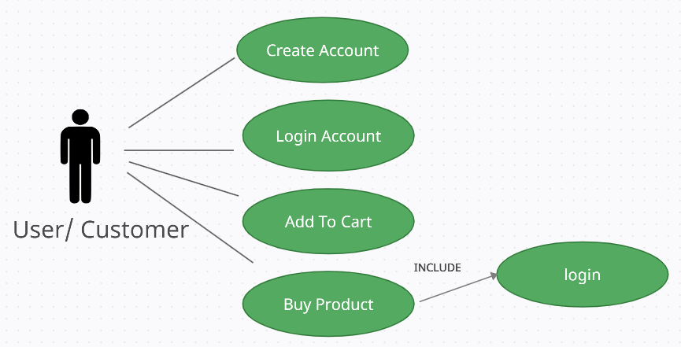

# ***Hình 2.1*** *Sơ đồ Use Case Login*

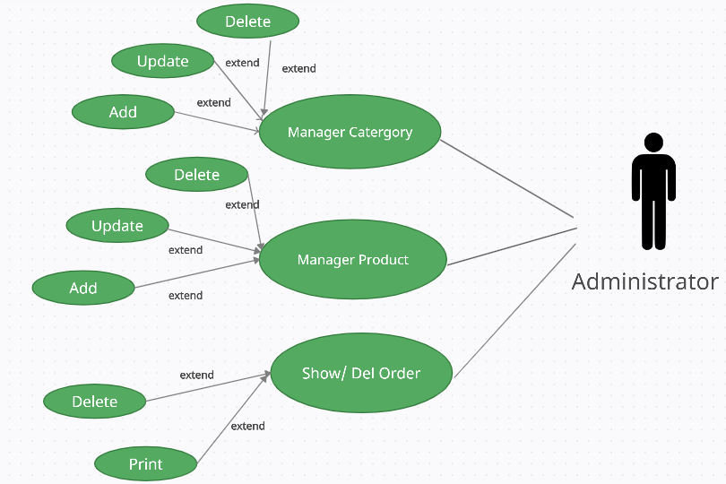

# ***Hình 2.2*** *Sơ đồ Use Case Register*

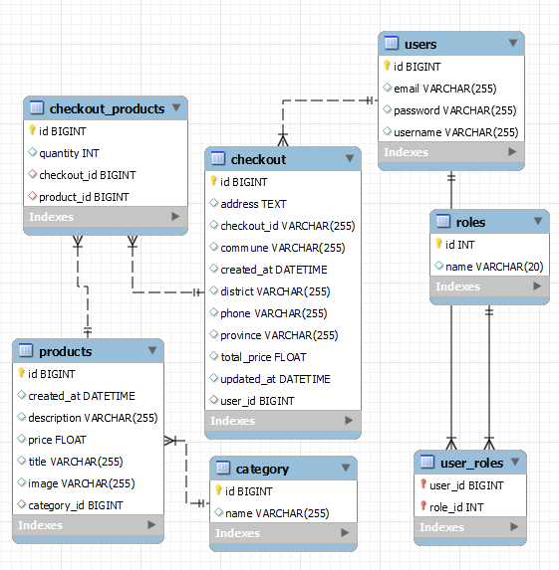

# ***Hình 2.3*** *Data Base diagram*

# **2.4.2. Cấu trúc thư mục**

Node_modules là nơi chứa các thư viện cần thiết cho dự án, được download từ Internet và import vào nơi nào cần dùng tới trong các phần tử của thư mục.

Tập tin package.json cho biết đang sử dụng các thư viện nào và phiên bản của chúng. Nó cũng chứa các thông tin khác như tên ứng dụng, phiên bản của ứng dụng. Và các lệnh để chạy ứng dụng, build ứng dụng. Thư mục src chứa các tập tin mà lập trình viên có thể sửa đổi, hoặc thêm vào.

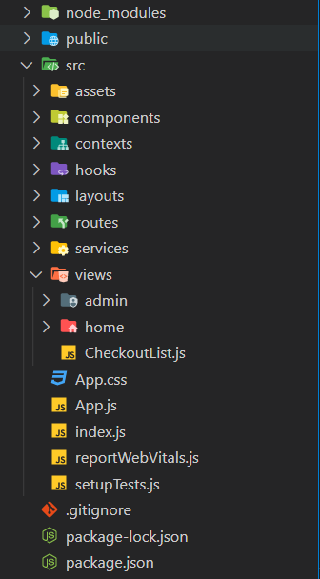

***Hình 2.4*** *Cấu trúc thư mục*

# **2.4.3. Trang quản trị Admin**

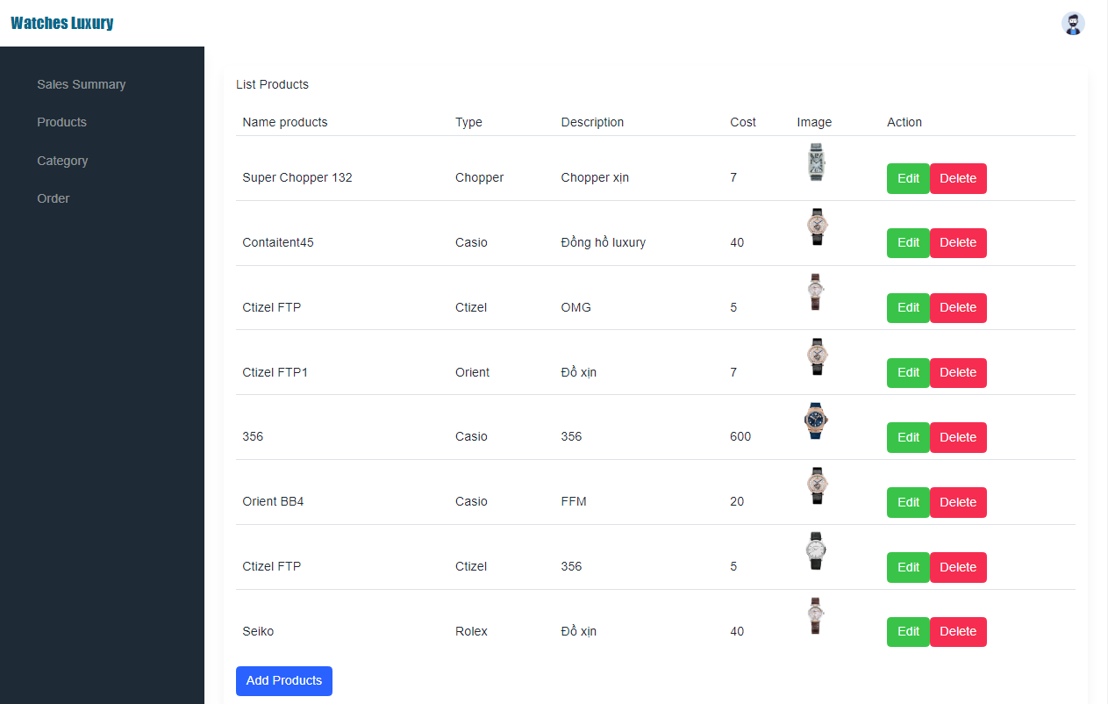***Hình 2.5*** *Phần quản lý Product của Admin*

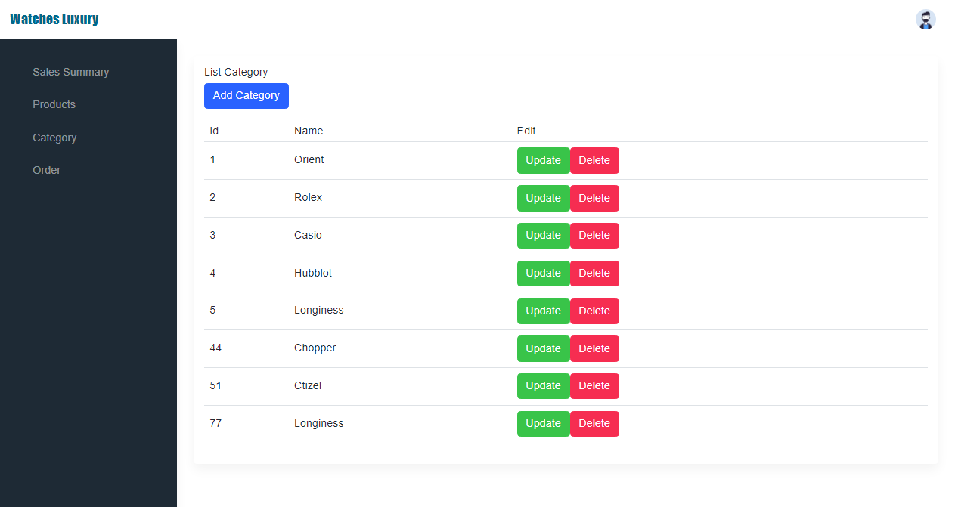

# ***Hình 2.6*** *Phần quản lý Catergory của Admin*

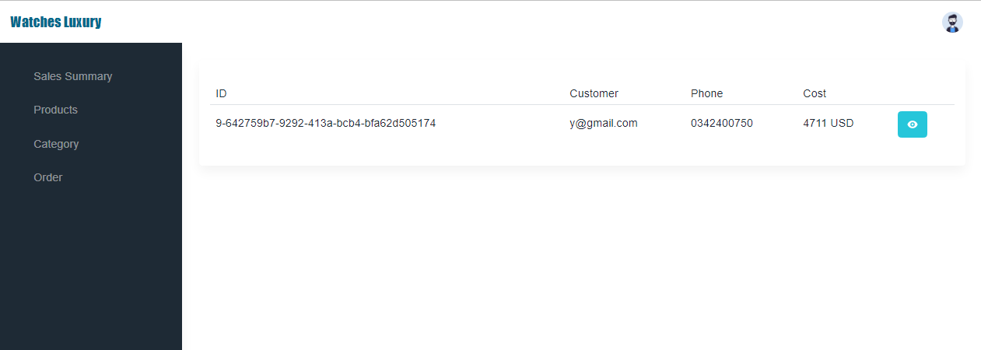

# ***Hình 2.7*** *Phần quản lý Order của Admin*

# **2.4.4. Trang người dùng**

***Hình 2.8*** *Thanh menu và banner của HomPage*

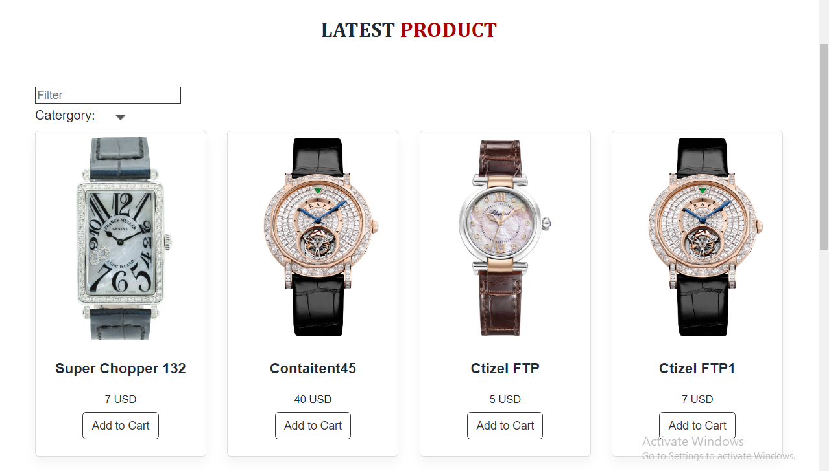***Hình 2.9*** *Phần hiển thị sản phẩm của trang người dùng*

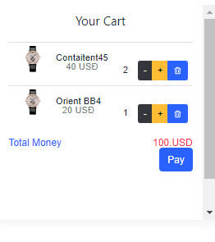

# ***Hình 2.10*** *Phần giỏ hàng gồm có thêm, giảm số lượng, xóa đơn hàng và thanh toán*

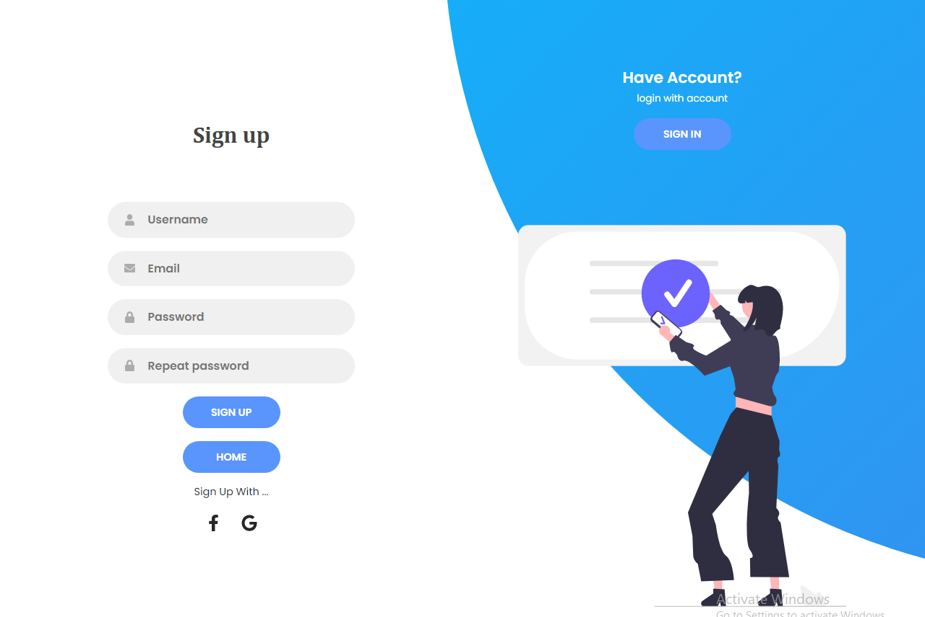***Hình 2.11*** *Phần đăng ký tài khoản*

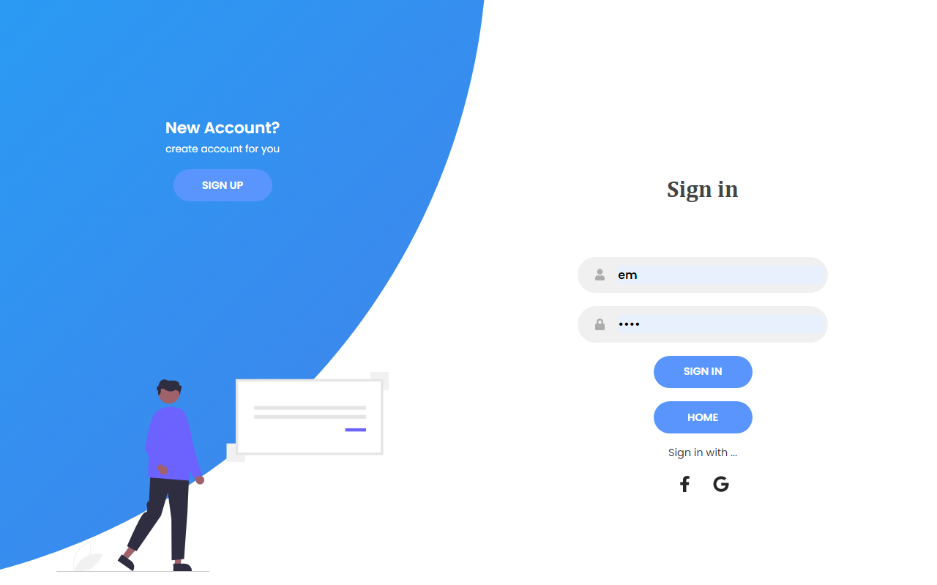

# ***Hình 2.12*** *Phần đăng nhập tài khoản*

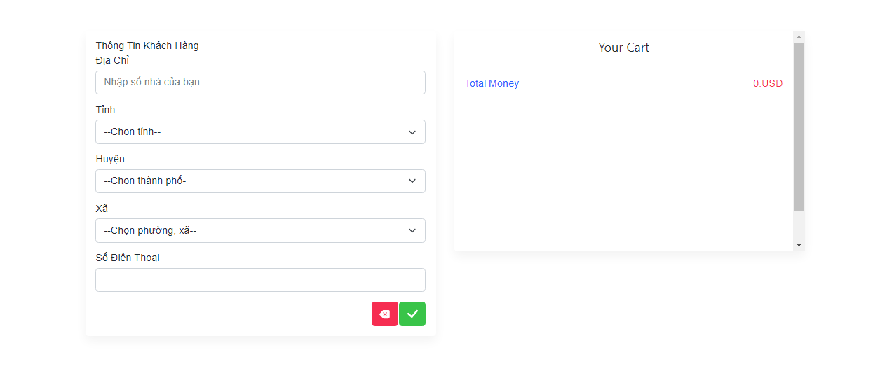

## ***Hình 2.13*** *Phần đặt hàng của user*

**CHƯƠNG 3. KẾT LUẬN VÀ KIẾN NGHỊ**

# **3.1. Kết quả đạt được**

Trong thời gian đi thực tập tại công ty TMA Solutions Bình Định đã giúp cho chúng em có điều kiện va chạm với thực tế, có thể vận dụng kiến thức được học trong nhà trường vào thực tế đó là điều rất quan trọng, cần thiết và bổ ích với mỗi sinh viên chúng em. Ngoài ra còn cơ hội tiếp thu học hỏi thêm nhiều kiến thức thực tế mới để mở rộng vốn kiến thức của mình, nâng cao tầm hiểu biết và thực tế công việc có thể đáp ứng yêu cầu ngày càng cao của quá trình phát triển công nghệ thông tin. Đồng thời học hỏi thêm về tác phong làm việc, cách giao tiếp ứng xử,.. góp phần hoàn thiện bản thân để có thể trở thành những kỹ thuật viên, kỹ sư tốt.

Tuy nhiên vì thời gian và khả năng có hạn, lại chưa có kinh nghiệm thực tế nên bản báo cáo thực tập này chúng em vẫn còn nhiều thiếu sót. Vì vậy chúng em rất mong muốn nhận được sự đóng góp ý kiến, chỉ bảo của các thầy cô, quý công ty và sự góp ý của các bạn để nội dung bản báo cáo thực tập được hoàn thiện hơn. Chúng em xin chân thành cảm ơn các thầy cô, cùng toàn thể quý công ty đã giúp đỡ và tạo điều kiện cho chúng em hoàn thành tốt được nhiệm vụ và yêu cầu đặt ra trong thời gian thực tập này.

Cuối cùng em xin chân thành cảm ơn cô Nguyễn Thị Như đã nhiệt tình giúp đỡ để chúng em có thể hoàn thành báo cáo này.

# **3.2. Bài học kinh nghiệm**

Sự chủ động và tự tin trong công việc cũng như trong cuộc sống sẽ giúp ta làm chủ được công việc hướng được mọi việc theo ý muốn của bản thân. Cũng trách những điều không tốt xảy ra trong công việc.

Cần nâng cao và hoàn thiện kĩ năng mềm: Chỉ cần tự tin, giao tiếp tốt, linh hoạt trong cách ứng sử thì trong bất cứ môi trường làm việc nào bạn cũng có thể thích ứng được, điều kiện thuận lợi cho sự phát triển sau này trong công việc của bạn.

Tích cực học hỏi kinh nghiệm từ trải nghiệm thực tế: Những bài học nằm ngoài giáo trình, nằm ngoài những gì mình từng suy nghĩ sẽ dạy ta, giúp ta trưởng thành hơn trongn việc nhìn nhận, xem xét và giải quyết vấn đề.

# **3.3. Kiến nghị**

Kính mong trường ĐH Tây Nguyên nói chung và khoa KHTN&CN nói riêng trang bị thêm cho sinh viên chúng em những thiết bị mới đáp ứng nhu cầu học tập và sự phù hợp với xu thế phát triển và thay đổi của khoa học kỹ thuật có thể đáp ứng nhu cầu ngày càng cao phục vụ cho quá trình Công nghiệp hoá – Hiện đại hoá đất nước.

Em mong rằng khoa KHTN&CN thường xuyên tổ chức cho sinh viên chúng em những buổi đi thực tế ở các công ty, trung tâm,… giúp cho sinh viên chúng em có điều kiện tiếp cận thực tế và cũng cố lại những kiến thức chuyên ngành mà chúng em đã được học lại tại trường.

Em xin chân thành cảm ơn!